点击文章左上角头像处红色“订阅”可以免费订阅

悼词被撤销、骨灰被移出八宝山的谢富治到底是一个什么样的人？
谢富治的人生，跌宕起伏，极具戏剧性，年轻时投身革命，建立了卓越功勋，建国后积极投入社会主义建设，文革期间坚定地支持毛主席发动的文化大革命，1972年3月26日病逝，29日举行追悼会，毛主席献花圈，周总理指悼词，追悼会上，“骨灰盒上面覆盖着中国共产党党旗”，“骨灰安放在八宝山革命公墓”。
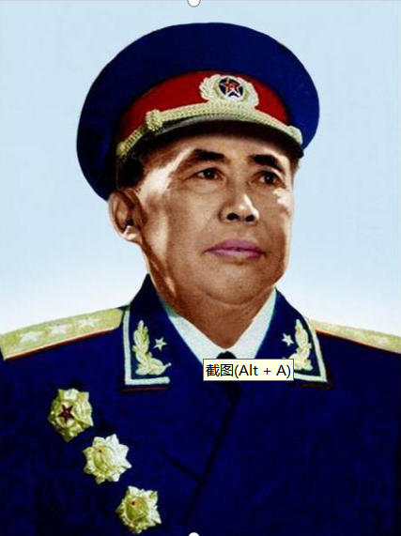
1980年10月16日，已经去世的两人——谢富治与康生一起被开除党籍，撤销悼词。1980年11月20日，“林彪、江青反革命集团案”开始审理，谢富治与康生被认定为主犯之一。不久，谢富治与康生的骨灰被移出八宝山革命公墓。
谢富治到底是一个什么样的人呢？
笔者搜集了一些公开发表的资料，以飨读者。
资料分为如下部分：
一、文革结束后对谢富治的处理
二、谢富治去世时毛主席献花圈
三、谢富治去世时周总理致悼词
四、相关人员对谢富治的回忆
五、谢富治在文革期间的讲话
六、谢富治生前写给孩子的信
一、文革结束后对谢富治的处理
1、中共中央转发中央纪律检查委员会关于康生、谢富治问题的两个审查报告的批语
根据中国经济网转载新华网的信息：
【中共中央转发中央纪律检查委员会关于康生、谢富治问题的两个审查报告的批语
2007年06月13日17:09来源：新华网
（一九八〇年十月十六日）
各省、市、自治区党委，各大军区、省军区、野战军党委，中央各部委，国家机关各部委党组，军委各总部、各军兵种党委，各人民团体党组：
中央纪律检查委员会关于康生问题的审查报告和关于谢富治问题的审查报告〔1〕，已经中央政治局讨论批准，现转发给你们。
党的十一届三中全会决定对康生、谢富治进行审查以后，一年多来，中央纪委做了大量工作，根据确凿证据，查明康生、谢富治两人，政治品质表现恶劣，在“文化大革命”期间，直接参予林彪、江青等人篡党夺权的反革命阴谋活动，犯下严重罪行。现在中央决定把康生、谢富治的反革命罪行向全党公布，同时撤销对这两人的《悼词》，并决定开除他们的党籍。全党同志都应当从康生、谢富治的问题上汲取教训，以康生、谢富治为戒，认真地执行《关于党内政治生活的若干准则》，增强党性锻炼，注意品质修养，做真正合格的共产党员，共同努力严肃党纪，搞好党风，把我们的党建设好。
此件和关于康生、谢富治的两个审查报告，可先传达到全体党员，经过适当时间再向党外宣布。
两个审查报告各有七个罪证附件，因为很多内容涉及党和国家机密，这些附件只发给省军级参阅，不再往下传达。
中共中央
一九八○年十月十六日
注释
〔1〕中央纪律检查委员会关于康生问题的审查报告和关于谢富治问题的审查报告，以及各有的七个罪证附件均从略。】
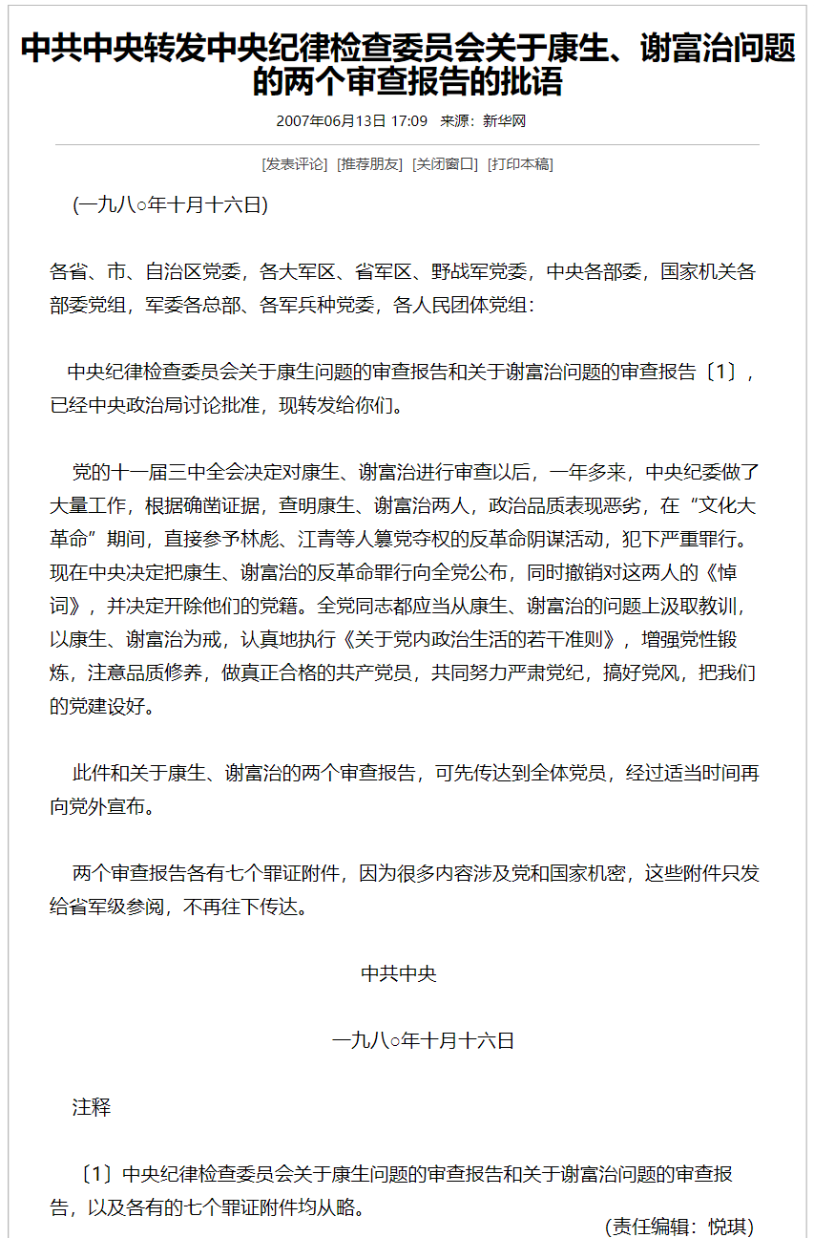
2、人民日报1980年11月1日第1版报道：
【党中央决定开除康生谢富治党籍
鉴于康生、谢富治直接参与林彪、江青等人篡党夺
权阴谋活动，党中央决定向全党公布他们的反革命罪行
新华社北京10月31日电 鉴于康生、谢富治在“文化大革命”期间，直接参与林彪、江青等人篡党夺权的反革命阴谋活动，犯下严重罪行，中共中央决定开除康生、谢富治的党籍，撤销对他们两人的《悼词》，并向全党公布他们的反革命罪行。
康生、谢富治两人的问题，是根据党的十一届三中全会的决定进行审查的。一年多来，中共中央纪律检查委员会为此做了大量的工作，于1980年9月正式向党中央提出了关于康生和谢富治问题的两个审查报告。这两个报告已经中共中央批准并于最近转发全党。】
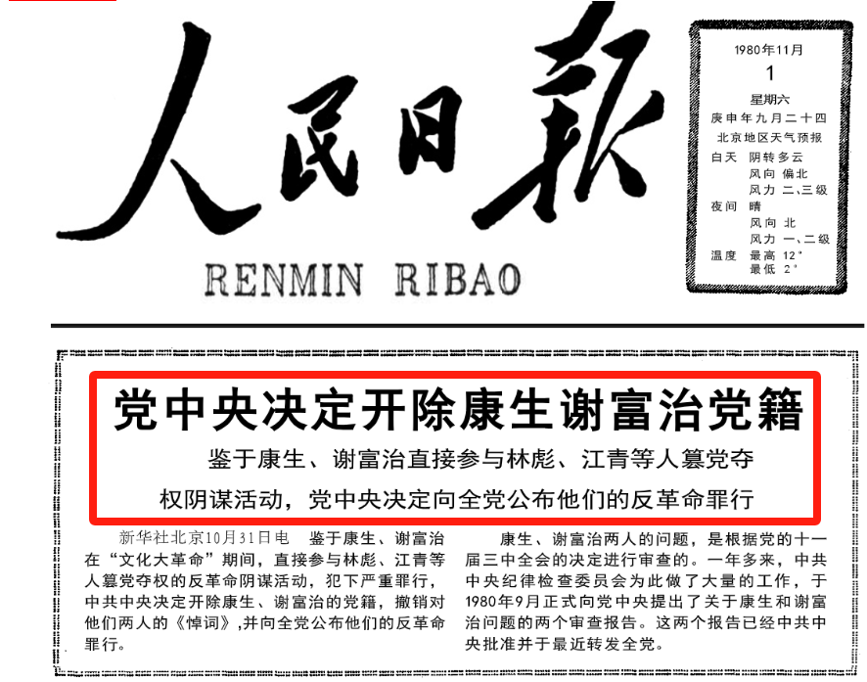
3、中华人民共和国最高人民检察院特别检察厅起诉书（特检字第一号）：
【林彪、江青反革命集团推翻无产阶级专政的政权案，经中华人民共和国公安部侦查终结，移送中华人民共和国最高人民检察院审查起诉。
最高人民检察院特别检察厅审查确认，以林彪、江青为首的反革命集团的主犯林彪、江青、康生、张春桥、姚文元、王洪文、陈伯达、谢富治、叶群、黄永胜、吴法宪、李作鹏、邱会作、林立果、周宇驰、江腾蛟等，在“文化大革命”中，互相勾结，狼狈为奸，凭借其地位和权力，施展阴谋诡计，利用合法的和非法的、公开的和秘密的、文的和武的各种手段，有预谋地诬陷、迫害党和国家领导人，篡党篡国，推翻无产阶级专政的政权。
......】
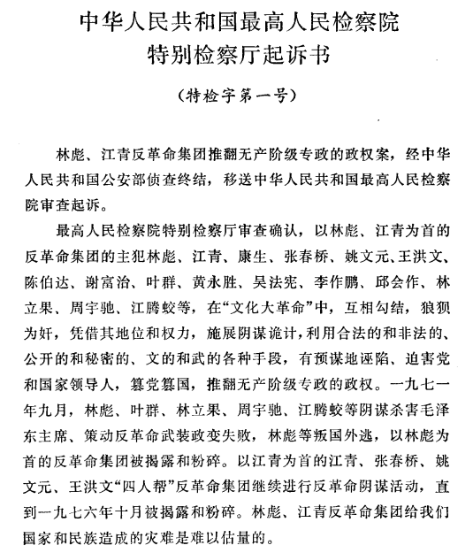
二、谢富治去世时毛主席献花圈
人民日报1972年3月30日第1版《首都隆重举行追悼谢富治同志大会 会场里摆着我们伟大领袖毛主席献的花圈和中共中央献的花圈 参加追悼会的有我党和国家领导人等。周恩来同志致悼词》：
【会场里摆着我们伟大领袖毛主席献的花圈和中共中央献的花圈
参加追悼会的有我党和国家领导人等。周恩来同志致悼词
新华社一九七二年三月二十九日讯 中国共产党第九届中央委员会委员、中央政治局委员、中央军委委员、中华人民共和国国务院副总理兼公安部长、国防委员会委员、北京部队第一政治委员、中共北京市委员会第一书记、北京市革命委员会主任、北京卫戍区第一政治委员谢富治同志，因患胃癌，长期医治无效，于一九七二年三月二十六日在北京不幸逝世。终年六十三岁。
追悼谢富治同志的大会，三月二十九日下午在北京隆重举行。天安门广场、新华门等处下半旗致哀。
追悼大会会场设在人民大会堂。会场中央悬挂着谢富治同志的遗像，安放着谢富治同志的骨灰盒，骨灰盒上面覆盖着中国共产党党旗。
会场里摆着我们伟大领袖毛主席献的花圈和中国共产党中央委员会献的花圈。
会场里还摆着中华人民共和国代主席董必武、副主席宋庆龄，人大常委会委员长朱德，国务院总理周恩来，中共中央政治局常委康生，人大常委会副委员长何香凝，中共中央政治局委员刘伯承、许世友、陈锡联等党和国家领导人献的花圈。人大常委会、国务院、中央军委、政协全国委员会、国防委员会、党政军一些领导机关，和中共北京市委、北京市革命委员会献了花圈。
参加追悼谢富治同志大会的有：
中共中央政治局常委周恩来，政治局委员朱德、江青、叶剑英、张春桥、姚文元、李先念，政治局候补委员纪登奎、李德生、汪东兴；
中华人民共和国副主席宋庆龄；
中央军委副主席徐向前、聂荣臻；
人大常委会副委员长郭沫若、阿沛·阿旺晋美；
政协全国委员会副主席许德珩、帕巴拉·格列朗杰；
国防委员会副主席傅作义。
李先念同志主持追悼会。追悼会开始，全体肃立默哀。周恩来同志致悼词（全文另发）。
参加追悼会的党和国家领导人向谢富治同志的家属刘湘屏同志及其子女表示亲切慰问。
参加追悼会的还有：......
参加追悼会的还有中共中央和国务院机关工作人员，中国人民解放军驻京机关、部队的干部和战士以及北京市干部、群众共二千五百多人。
谢富治同志逝世以后，周恩来、朱德、刘伯承、江青、叶剑英、张春桥、姚文元、李先念、纪登奎、李德生、汪东兴等中央领导同志和党、政、军机关的一些负责同志以及群众代表，曾向谢富治同志遗体告别。
追悼会结束后，谢富治同志的骨灰安放在八宝山革命公墓。】
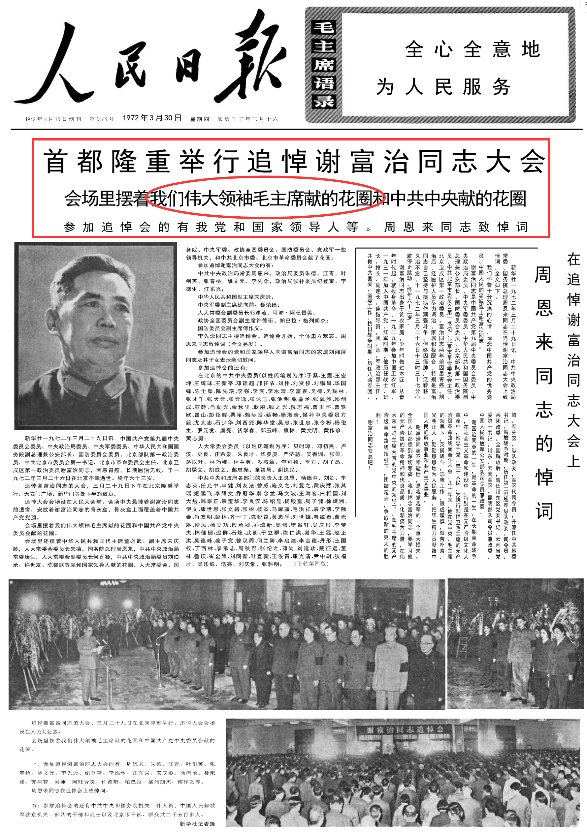
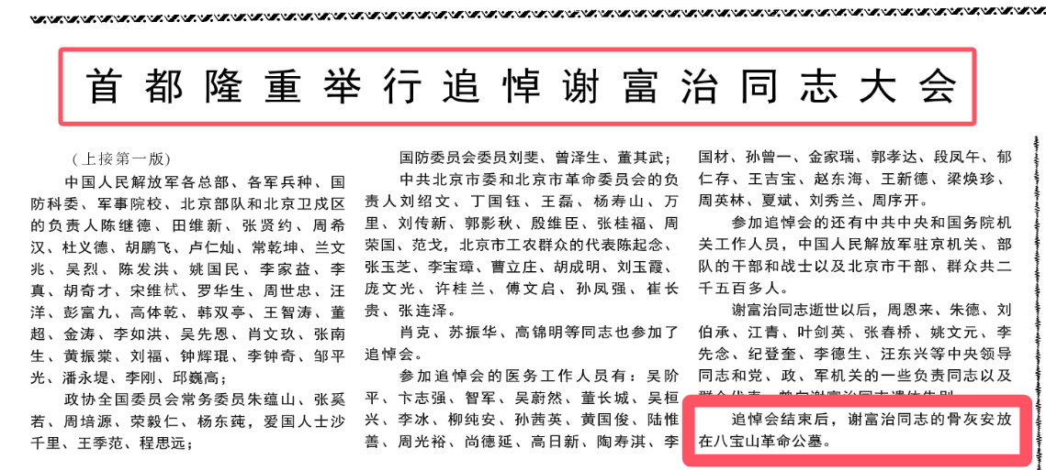
三、谢富治去世时周总理致悼词
人民日报1972年3月30日第1版《在追悼谢富治同志大会上周恩来同志的悼词》：
【新华社一九七二年三月二十九日讯 中共中央政治局常委、国务院总理周恩来同志在追悼谢富治同志大会上致悼词，全文如下：
我们怀着十分沉痛的心情，悼念中国共产党的优秀党员、中国人民的忠诚战士谢富治同志。
谢富治同志是中国共产党第九届中央委员会委员、中央政治局委员、中央军委委员、中华人民共和国国务院副总理兼公安部长、国防委员会委员、北京部队第一政治委员、中共北京市委员会第一书记、北京市革命委员会主任、北京卫戍区第一政治委员。富治同志两年前因患胃癌，割治后，经医护人员尽力调治，家属积极配合，特别是富治同志自己坚持与疾病作顽强斗争，但终因癌肿广泛转移，久治不愈，于一九七二年三月二十六日十三时三十七分心脏停止跳动。终年六十三岁。
谢富治同志出身于贫农家庭，少年时做过木匠。从青年时代起，就投身革命，一九二九年参加中国工农红军，一九三一年加入中国共产党。红军时期，他历任战士、班长、排长、副连长、连指导员，团、师、军政治部主任，并做中共县委、省委工作。抗日战争时期，历任八路军团、旅、军分区、纵队政委，军区代司令员，并兼任中共地委书记。解放战争时期，历任第二野战军纵队政委、司令员，兵团政委。全国解放后，曾任川东区党委书记、云南省党委第一书记，川东、云南军区、昆明部队司令员兼政委，中国人民解放军公安部队司令员兼政委。
谢富治同志的一生，是革命的一生。在长期革命战争中，在社会主义革命和建设中，特别是在无产阶级文化大革命中，他忠于党、忠于人民，为执行和捍卫毛主席的无产阶级革命路线而奋斗不息。几十年来，他在党中央、毛主席的领导下，英勇战斗，忘我工作，谦虚谨慎，艰苦朴素，光明正大，勤勤恳恳地为人民服务，把毕生精力贡献给中国人民的解放事业和共产主义事业。
谢富治同志不幸逝世，是我党我军的一个重大损失。全国人民都感到深切悲痛。我们悼念富治同志，要学习他的无产阶级的革命精神和优良品质，化悲痛为力量，在伟大领袖毛主席为首的党中央的领导下，在毛主席的无产阶级革命路线指引下，团结起来，争取新的更大的胜利！
谢富治同志安息吧！】
可以看到，周总理致的悼词与1980年的中央决定以及起诉书有着天壤之别，天壤之别表现在文化大革命期间的表现。
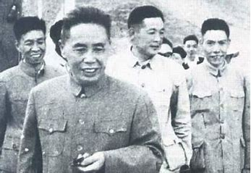
四、相关人员对谢富治的回忆
周总理致的悼词中提到谢富治“忘我工作，谦虚谨慎，艰苦朴素，光明正大，勤勤恳恳地为人民服务，把毕生精力贡献给中国人民的解放事业和共产主义事业”。
根据戚本禹回忆：
【谢富治和我在工作上经常有联系。我第一次在工作上和他的接触，是为了处理田家英的事情，总理让我去找他的。我去公安部和他谈完工作以后，他就邀请我去他家里吃饭。我到了他的家里一看，不由得感慨起来了，这么一个有着赫赫战功的老将军，家里的摆设却比我还简陋，简直可以说是家徒四壁。他嘴里说我是贵客，要好好招待我，可端上来饭菜都是和平常老百姓家里的没什么两样的，只不过多加了几个菜，比起XX等人的家宴，一个天上，一个地下。我从心底里就对他产生了深深的敬意。
谢富治长期担任公安部长，是掌握刀把子的。但他是最不愿意搞冤案的，经常把一些疑难问题摆出来，让我帮助分析。有一次他和我谈起清朝的名臣于化龙，于化龙漏夜批文，觉得手中之笔有千钧之重。红笔一点，身首分离，人命关天啊！谢富治说，他的笔点下去，那要比于化龙更重得多了，不知要关系到多少人的命运了。所以，他总是战战兢兢的，不敢有丝毫马虎。谢富治是个少有的好官，他自己主观上没有去搞过一个冤案。......当然即使是谢富治，也不能百分之百地避免冤案，因为有些事情是中央决定要做的，那他也没有办法，只有执行。康生也曾经向我们坦言，说他也办过冤案的，把一些忠诚的党员给处决了，后来发现搞错了。只好给家属优厚的抚恤来弥补。那都是处在战争恶劣条件下发生的事情。】
杨银禄著，当代中国出版社2014年1月出版的《庭院深深钓鱼台 我给江青当秘书》：
【当江青获悉谢（谢富治——井冈山观心注）得了不治之病以后，难过得流了眼泪。她说：“富治同志是一位好同志，在战争年代出生入死，威震敌胆，立下了汗马功劳，文化大革命中他立场坚定，旗帜鲜明，忠实地执行毛主席的革命路线，做了大量卓有成效的工作，对党忠心耿耿，乐于助人，带病给我布置摄影室就说明了他的思想品质，从这一点说，我觉得对不住他。病魔是无情的，我救不了他，只有请医护人员能够延长他的生命，我是无能为力的，愿他能够战胜病魔，早日恢复健康。”
江青亲自到医院看望病人，以前我没有发现过。谢富治得病住院，大约是1972年的2月份的一天，江青亲临谢的病房，安慰他“好好养病，既来之则安之，争取早日痊愈，和我们一起战斗”。
江青到医院看望谢富治的时候，他已病入膏肓，听了江青安慰和鼓励的话，只是点点头，已经没有力气说话了，眼睛里含着激动的泪水。
江青从谢富治的病房出来，难过得忍不住地流泪了。
江青曾经给谢富治精心拍摄了一张彩色相片，放大了24寸。谢富治接过照片非常高兴，对江青说：“照得太好了，如果有一天我去八宝山的时候就用这张照片作遗像。”
一向不开玩笑的江青笑着说：“你可要事先告诉你的夫人刘湘屏同志，到时别用错了。”想不到此话一语成谶，时过不久，谢富治被医生检查出患了不治之症，医治无效病故了，开追悼会时用的遗像果真就是江青为他照的那一张。
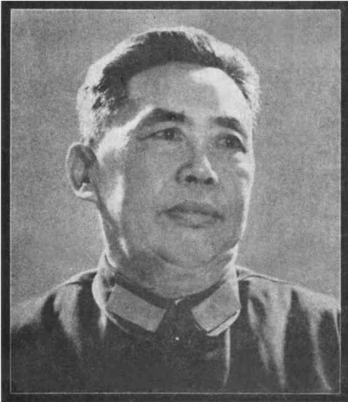
谢富治追悼会遗照（江青拍摄），图片来源：人民日报
3月26日，谢富治医治无效去世。江青得知谢富治去世的消息以后，几天无精打采，饮食减少，睡不好觉，也很少说话。摄影停止，打扑克停止，看电影看一会儿就烦了，换了一部又一部，换哪一部都无法让她静下来看完。中央政治局开会，她不想参加，说：“我现在身体不好不想参加了，向总理请个假。中央讨论决定了什么重大问题，请用保密电话告诉我就行了，或叫春桥、文元同志到10号楼转告我。”
有一天，中央办公厅通知江青到公安部礼堂参加谢富治的追悼会。我报告江青时，她很难过地说：“我知道了。”
我回到自己的办公室时，听到她打铃又叫我。我快步走进她的办公室，她抬头对我说：“你刚才告诉我，富治同志的追悼会是在公安部礼堂举行吧？没有错吧？”
我说：“是，是在公安部礼堂，是这样通知的。”
江青很不高兴地说：“你给总理打个电话，就说是我的意见：富治同志的追悼会在公安部礼堂举行是不合适的，他是政治局委员，追悼会应该在人民大会堂举行，请总理考虑我的意见。”
我打通总理的电话后，把江青的原话报告了总理。
总理说：“请你报告江青同志，富治同志的追悼会的地点不能再改了，他的追悼会在公安部礼堂举行是他生前的愿望。他曾对我说过：‘我死了以后，追悼会就在公安部礼堂举行，因为我是公安部部长，在公安部礼堂举行就意味着我死后又回到公安部了，我对那里有感情。’我们还是尊重他生前的愿望吧。”
我把总理的意见报告江青后，她沉思了片刻无奈地对我说：“那好吧，我尊重总理意见和富治同志的愿望。”
江青到了公安部大院，难过得迟迟下不了汽车。等她下了汽车以后，可能是因为她既难过，脑子又乱，所以走路都不稳了，警卫员和我一边一个人搀扶着她，艰难地走进追悼室。一进门她就用哭泣腔叫了一声：“富治呀，你受苦了，你走得太快了！”眼泪夺眶而出。
她步履蹒跚地走到谢富治的夫人刘湘屏面前，两人相拥而泣，她对刘说：“要节哀呀！保重身体，富治同志离我们而去，这是无法挽回的，我们活着的人要好好活着，继续跟阶级敌人斗。”
江青从追悼室出来，还难过得直流眼泪。上汽车都比较困难，是警卫员和我架着她才上了汽车。】
五、谢富治在文革期间的讲话
根据中国人民解放军国防大学党史党建政工教研室1988年10月编写的《中共党史教学参考资料 第25册 “文化大革命”研究资料》：
【谢富治关于砸烂公、检、法的讲话（一九六七年八月七日）
这个文化革命的历史很有意思，在去年，从文化革命开始，一直到今年一月风暴以前，大多数公、检、法机关都是死保当地走资本主义道路的当权派，镇压革命群众。那么多的公安机关为什么老是支持保守派不支持造反派？这个根源，要归到党内最大一小撮走资本主义道路的当权派......（略——井冈山观心注），特别是X、X。整个十七年来的公安工作，当然不能说所有事情都没有按照毛主席思想办，但相当多的是没有按照毛主席思想办的，这方面没有彻底革命，没有彻底按照我们伟大领袖毛主席思想去办。毛主席思想在我们公安政法系统没有占到统治地位，没有树立起绝对权威。所以文化革命一年多了，始终跟不上毛主席思想，不把原来那一套政治、思想、理论、组织方面的坏东西彻底砸烂，就永远跟不上毛主席思想。有些人迷信公安机关，我才不迷信，无非是搞黑名单、抓人，当然不是所有的公安机关。现在公安机关如果不彻底改变，不把旧机器彻底打碎，要转变过来是困难的，你推翻一层，搞一个勤务组，还是一样。当然我们公安部是在伟大领袖毛主席身边，林副主席身边，中央文革的身边.今天讲话用什么小报，非正式的报纸，给下边送一些去。
注：这是谢富治在公安部全体工作人员大会上讲话的节录】
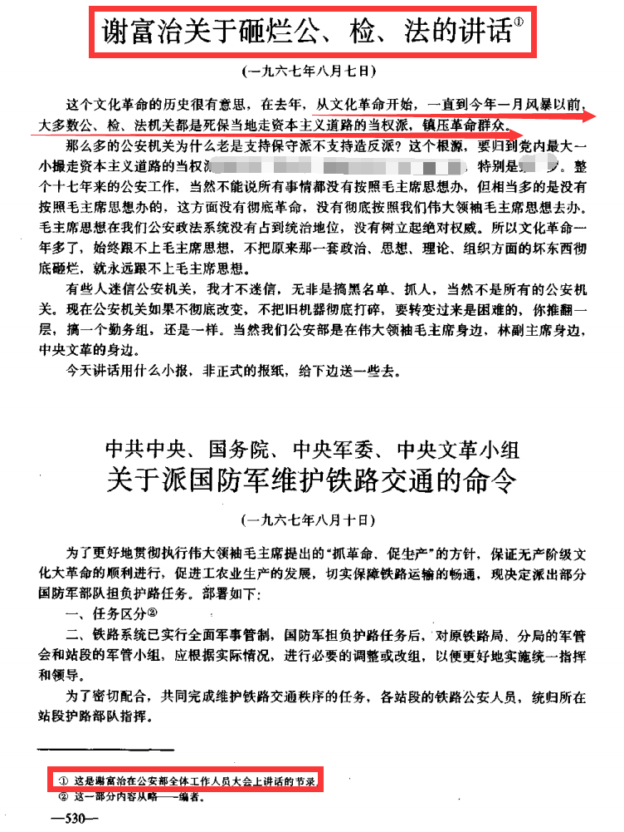
根据《中共党史教学参考资料 第25册 “文化大革命”研究资料》的注释，上述这篇讲话是谢富治在公安部全体工作人员大会上讲话的节录。笔者又查找了公安部批判X、X联络站关于这次讲话的整理记录稿，摘录一部分：
【我们大家在一年的文化大革命中可以看出来，我们拿每一个公安民警来讲，大多数人都是好同志，这一点在整个公安机关也是如此。但是，作为领导，作为公安战线上，因为有X、X流毒，在建国十七年来，有的甚至时间更长一些，已成了习惯势力，所以毛主席的许多东西，尽管口头上拥护毛主席的革命路线，......拥护毛主席的司令部，拥护中央文革，但是，行动上往往违背。公安机关在整个文化革命中暴露出来了，一直到现在，这个局面没有改变。我们公安部也和下面脱离了关系，我们不知道下面什么人在领导。现在大多数公安机关在文化大革命中实行了军事管制，由军队系统管，但是军队他原来也不大懂得公安业务，还是由公安系统当参谋。结果，整个公安系统真正支持革命造反派的不能说没有，但是少数，一直到今天为止，支持保守派的是多数，或者在革命派的两大派中，他支持毛病比较多的，革命性弱一点的，压制革命性强的一派。这个专政机关很多地方的公安部门不是站在我们伟大领袖毛主席......的司令部一边，为捍卫毛主席的革命路线尽一份力量，相反，往往站在对立面，而且死也不觉悟，到现在还不觉悟。归根结底，归到X、X和党内最大的走......道路的......他们身上，中他们黑“修养”和“驯服工具”的毒很深，包括我们这些人。他们搞的“驯服工具”，不是为了我们毛主席，不是为了毛主席的司令部。林副主席讲：毛主席的话，理解的要执行，不理解的也要执行。可是实际上却做了不是毛主席司令部的“驯服工具”，甚至跟着他们一起镇压群众。
这个文化革命的历史很有意思，在去年，从文化革命开始，一直到今年一月风暴以前，大多数公、检、法机关都是死保当地走资本主义道路的当权派，镇压革命群众，大多数情况是这样，当然里边还是有些造反派，但是作为领导来讲，绝大多数是这种情况，也有少数不是这种情况，这中间公安系统作的坏些，抓造反派，镇压革命群众。这样一做，省、市机关的造反派，公安机关造反派造反了。今年一月份以后，所有公安机关都造了反，这个反造得对。当然。这不一定每个人都靠边站，有些是犯了错误的好同志。
......认识上的错误比较多，我们这个公安机关又当了“驯服工具”。四川抓了三万五千人，川大一个学校就抓了五百多人。这不是公安机关出的点子？湖北大家知道，有三钢（钢二司、钢工总、钢九一三）、三新。钢工总是一个有四十多万人的革命群众组织。独立师、公、检、法少数坏头头出点子，军区下命令，XXX闭着眼睛不看材料，也不审查，一句话就抓了钢工总五百人，公安机关不仅不加抵制，而且出谋划策，所以公安机关在那里臭得很，成了被打倒对象，成了镇压革命群众的刽子手。
我们没有接触武汉的公、检、法，他们都是曾经造了一次反甚至两次反的，可是思想没有转过来，他们的本事就是抓人。
......毛主席根据这个情况指出了政府、军队、革命左派抓人都不是好办法，都不要随便抓人，应该是群众专政，这是我们毛主席的一贯思想。武汉的“百万雄师”，军队、左派对他们一个人也不要抓，要让他们自己造反，把坏头头扭送上来。四川产业军自己起来造反，抓了十二个头头，这做得对。不要军队，更不要公安机关抓人。毛主席讲：北京大体上是按照这样做。是群众扭送的多，公安机关抓的少。但是有点没有做到，就是群众左派扭送的多，现在来看，没有一个是保守派自己送，象联动分子大多数是革命群众扭送的，保守势力送来的一个也没有，都是左派送来的，这比公安机关就先进了一大步。如果做到保守势力自己抓，这个工作还很艰巨。政府可以在广大群众要求下，加以协助，抓少数坏头头。这个我们不是没有做过，有些学校要我们抓人，我们派了人去，但主要还是靠他们，我们主要是协助。这样做有没有群众反对？北京造反派对我有意见。说我太软，不抓人。反正有意见，你这样做有意见，那样做也有意见，但不管怎样，总要合乎毛主席思想。从长久来谈，群众是会否定自己不正确的意见的。
那么多的公安机关为什么老是支持保守派不支持造反派？这个根源，要归到党内最大的一小撮走资本主义道路的当权派......，特别是X、X。整个十七年来的公安工作，当然不能说所有事情都没有按照毛主席思想办，但相当多的是没有按照毛主席思想办的，是按照修正主义办的，还有斯大林时代的某种错误做法，以及国民党的很多坏东西，这方面没有彻底革命，没有彻底按照我们伟大领袖毛主席思想去办。毛主席思想在我们公安政法系统没有占到统治地位，没有树立起绝对权威。所以文化大革命一年多了，始终跟不上毛主席思想，不把原来那一套政治、思想、理论、组织方面的坏东西彻底砸烂，就永远跟不上毛主席思想。就是今天革命明天夺权，从组织行政把它砸烂了，但整个的思想体系没有改变，什么厅长、局长呀换成勤务组，根本没有改造，他还是抓人，不懂得搞群众路线，不懂得支持左派、依靠左派、相信左派。让他们自己解决问题。按照我们伟大领袖毛主席的思想，当然我们说的是群众性的，特别是几派斗争，主要靠群众自己解决。至于什么强奸犯、杀人犯、个别隐藏的反革命、国民党特务、帝国主义特务、修正主义特务，当然专政机关有权力处理他们，在这些问题上也要保证我们一定的机密性，但也要经常通过群众。凡是能够通过群众的，应该通过群众，不要搞得那么神秘化，不能通过群众的是极少数。第一、二次镇压反革命都是毛主席领导的，都是采用群众路线的办法。主席总结了，走群众路线，犯错误总要比少数人搞犯得少，犯了也容易纠正。苏联那一套，公安机关、保卫机关特殊化、特殊地位，凌驾于群众之上，不是群众监督公安机关，而是公安机关监督群众，这对我们公安机关的影响深得很。我们公安机关不是在广大群众监督之下，而是搞特殊，去监督别人，这个东西老也转不过来，再加一个“驯服工具”的毒害。当然对我们伟大领袖毛主席......的指示理解的要执行，不理解的也要执行。我们应该相信毛主席和......，谁要我们这个专政工具去镇压群众，我们就不干，就造他的反；如果谁要用专政工具去包庇坏人，我们也不干，就造他的反。利用专政工具去镇压群众，包庇坏人，在苏联是修正主义的特点。那个谢列平，当了国家安全委员会主席，连中央书记处书记也不当了，可见这个安全委员会的权力比中央书记还大多了，他可以利用这个工具包庇坏人，专群众的政，凌驾于一切之上。我看，以后公安部的地位要把它降到一个普通勤务员，现在讲的勤务员实际上权力还是很大，要当真正的勤务员，什么人都可以领导、指挥，权力很小，象芝麻大那么一点。这个权力的大小问题，我和罗瑞卿曾经争论过，我说公安部的权力太大了，罗瑞卿说这是中央赋于我们的，在中央开会两个人争起来。“罗长子”这个人手太长，所有权都交给他，他还不够。我没有能力，办不了那么多事情，权力不要那么大，老百姓可以管我们，只要是高举毛泽东思想红旗的，什么人都可以管我们。公安部能不能彻底变，要权力很小，工作很多。
有些人迷信公安机关，我才不迷信。无非是搞黑名单、抓人，当然不是所有的公安机关。现在公安机关如果不彻底改变，不把旧机器彻底打碎，要转变过来是困难的，你推翻一层，搞一个勤务组，还是一样。当然我们公安部是在伟大领袖毛主席身边，......，中央文革的身边。
......冲公安部时，有的同志发脾气了，说我太软，发就发了，那些“联动”到公安部胡闹，这些事不要看的严重了，公安部可以冲的，可以进进出出，这件事我受过批评，但有好处，公安部成了特殊，神圣不可侵犯是不行的。
......这里说一下，各省的那些公安机关的保守势力找到公安部，你们不要理他，要理他就要同他作斗争，千万不要使公安部成为包庇坏人的场所。
......还没有发现那一个地方的公、检、法是支持无产阶级革命派的。当然，作为某些成员来讲，支持左派的哪个地方都有，但作为一个组织来讲，都是支持保守派的，这是在大城市。县公安局支持保守派的有八成，不管造反没有造反，夺权没有夺权的都是这样。还有人武部，支持保守派的也是八成，是不是这样，你们可以调查。这是作为领导思想来讲的，作为广大群众不是这样的，问题是在领导。你不能说公安部百分之八十是支持保守派的，我们不承认这一点。公安部也有错，就是办错了事的，也是我们领导人。但是在这个问题上，我们和下边公安机关没有联系。有，他们也不听你的，所以我说今天讲话用什么小报、非正式的报纸，给下边送一些去。当然，这一送，打倒谢富治就更多了，你这个公安部长，专讲公安机关的坏话，其实不是坏话，是好话。要提醒他们，方向要搞对头，要掌握斗争大方向，要跟着毛主席走，......，跟着中央文革小组走，要支持革命派，不能支持保守派。大多数同志是认识问题，少数是坏人。犯了错误，改正错误就行了。武汉公安机关的头头也不要捉，让他们自己捉，这不是靠捉人解决问题，要解决思想问题，个别实在坏得很的，由他们自己觉悟起来造反。】
井冈山观心注：讲话中的省略号为井冈山观心进行的删减。
根据最高人民法院《东方红》公社材料组整理的《谢富治在首都司法检察民政系统批斗X、X大会上的讲话》（1967年8月27日）：
【我们要系统的从各个领域，在政治上、思想上和理论上，肃清那些反对社会主义、反对毛泽东思想的修正主义、资本主义范畴的东西。这件事难就难在对过去很多东西，我们大家都认为是社会主义的，现在如果真正拿最高标准的马克思主义毛泽东思想，同苏联、东欧那些修正主义国家的经验教训来衡量，很多原来认为是社会主义的，现有看来是资本主义、修正主义的东西，或者起码是这些东西的萌芽。我们伟大领袖毛主席过去就告诉我们，如果不彻底革这场命，就舒舒服服地、不知不觉地由社会主义变为资本主义或修正主义，所以我们就要彻底批判。如果思想上没有彻底批判，光把人打倒了，还会不知不觉地变成资本主义或修正主义。不久前，我在公安部召开的大会上讲过这个道理。许多公安机关在一月风暴以前，当时的一小撮当权派，死保省市委，镇压了群众。一月风暴以后，这些人都靠边站，被夺了权，有的实行军管。但是后来有些地区照样地执行原来的政策。甚至不是经过一次，有时经过两次，出现了一个革命派，这个革命派不行，还是照原样子。后来又出现一个革命派，所走的还是老路子。这就是说原来一套东西，没有在我们人民中间、脑子中间彻底肃清，只记住那一套老办法，没有高举毛泽东思想伟大红旗，完全不合乎最高的马列主义毛泽东思想。比如讲专政，毛主席的一个独特思想，就是实现广大人民也就是劳动人民专政。最近主席又再三讲到这个问题，不能简单的用政府、军队，应该依靠群众专政，这是主席的一贯思想。我们几个机关，包括我个人在内，这个问题是研究得不够，执行得不够，应在这次文化大革命中彻底解决。实现群众专政，不是依靠简单的国家机器。当然在群众要求下，政府和军队协助人民逮捕少数人是应该的，但主要的是依靠群众。】
六、谢富治生前写给孩子的信
根据将军政要网（该网已经被关闭），谢富治写给子女的信（笔者未考证）：
【看你们这些高干子弟不争气的样子，我们老一辈真痛心，这倒不是你个人前途完蛋的问题，而是我们事业后继无人、要完蛋危险的大问题。你们想：你们跟我们，跟毛主席还能跟几年，还不努力，要等到什么时候呢？难道你们就这样回答党和人民对你们的期望，就这样对待为你们抛头颅，洒热血的先烈？孩子，你们要快些加劲，努力跟上你们的父母，将来才会超过我们，才能接班，才能把我们的事业进行到底啊！我们不希望我们的事业在你们手中断线，你们要对得起父母，对得起先烈，对得起党和毛主席啊！
我只有两个孩子，我希望你们百分之百的好，如果一个不争气，那就坏了百分之五十，对党的事业就等于损失了一半啊！我常想：你们能领导好一个七亿人的大国家，我们的亲生孩子都不听我们的话，我们流血战斗正是为了你们。而你们却不懂得我们的事业，革命战争中我们打了败仗没有气馁过，我们在战斗中，我们的同志牺牲了，我们没流泪，更坚定了我们的革命信心，在无数艰难挫折中，我们没有难过，没有痛心，我们终于以最大的革命勇气战胜了敌人，实现了胜利的理想，终于看到了广大人民的幸福生活，终于看到了自己孩子的幸福成长。我们对人民尽了我们的责任，贡献了全部力量，我们对你们也尽了最大的责任，但当我看到我们老一辈打下的江山没有一个象样的人来继承、守住我们老（一）辈革命家开创的革命事业，你们这些革命后代，没有能力来接班，我心里难过呀！怎么能让我们不痛心呢？你们这个样子怎么能接班呢？你们连起码的学习，你们连一点苦也没有吃过啊！象你们这样的娇嫩的肩膀，怎么能担得起革命的重担呢？我们为你们奋斗了一辈子，难道你们来反对我们。来反对马列主义！这样我们的血就白流了呀！孩子啊！不要忘记了你们的出身，不要忘记了整个阶级，不要忘了整个党啊！
现在我快六十了，毛主席已经七十多了。你年轻，正是有为的时候！你们不要错过了时机，好好跟着党，听党的话，听毛主席的话，听父母的话，希望你们成为我们的接班人，你们跟我们跟毛主席的时间已经不长了呀！你们怎么不想呀！你们还能跟我们多久呢？加紧努力呀！儿子，不要后悔，再后悔就来不及啦！好好想呀！你们怎么不争气呢，就不觉悟嘛！你们不懂得革命嘛！许多干部子女都是父母死了都明白过来。看来我还是早点死好，早死一天，你们就早一天成左派，要不就死不觉悟，麻木。
孩子啊！为了你们，我们一辈子吃了多少苦，你们什么时候才能认识到呢？我的两个孩子，我希望你们百分之百地听党的话，百分之百做父母事业的接班人。百分之百的成为新革命的“死硬派”，这是我们的希望。实现不实现要靠你们的努力。不要忘记我们这一代的奋斗事业，你们要继续去奋斗，奋斗到底，努力到底！你们一定要去吃苦，吃苦才能了解父母，才能了解我们为之奋斗一辈子的事业，才能了解党啊！不吃苦，你们就不能接班，就不能成为革命的左派，就不会和我们走一条路。今天给你们说的话，记住吧！孩子！过去给你们说的也不少，但你们没听进去。听是（—）回事，争气不争气又是一回事，我希望你们争气，不要让父母难过，不要让党，让毛主席难过，不要让自己难过一辈子，我还是相信你。
孩子啊！你一定要做革命的后代，我的好儿子，党的希望寄托在你们身上，革命干部子弟不带头来接班，谁来呢？你们的担子重啊！要带头努力！我们总是要死的，我们事业的存亡承带（承载）在你们身上啊！努力啊！孩子！
谢富治】

因九云图无法下载文字版，如需转载，请发邮件到jgsgx1966@outlook.com免费获取word版
“井冈山观心1927”已经是第四次被禁言，为防失联，笔者又注册了几个备用公众号，以及各平台ID，长按二维码可以直接关注：
公众号（4个）：
井冈山观心1927、井冈山观心1949、井冈山观心1966、井冈山观心1976
微博（2个）：
井冈山观心1966、井冈山观心1976
知乎：井冈山观心
小红书：井冈山观心
电子邮箱：jgsgx1966@outlook.com


